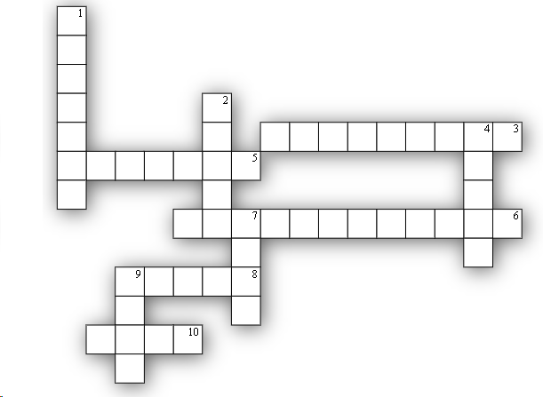
תשבץ חזרה מסכת ברכות דף לז

מאת: ישראל קלר
מאוזן  3.לפי רש"י "ריהטא"=...  5.משהו שיש עליו מחלוקת אם פטור או חייב בחלה.  6.הכוסס את החיטה מברך...  8.מבין הדברים שהם מעשה קדירה:  10.סולת היא מעשה... |  | מאונך  1.המקריב מנחות בירושלים מברך...  2.לפי רש"י כותבות הן...  4."נהמא דהנקתא" אופים ב...  7.סוג של פת  9.סוג של פת או מין דגן

